ЧЕЛЯБИНСКАЯ ОБЛАСТЬ

АДМИНИСТРАЦИЯ
ЗЛАТОУСТОВСКОГО ГОРОДСКОГО ОКРУГА
РАСПОРЯЖЕНИЕ

01.08.2025 г. | № | 2538-р/АДМ
г.Златоуст
О внесении изменений
в распоряжение Администрации Златоустовского городского округа от 07.03.2018 г. № 491-р «Об утверждении Положений
о порядке и условиях оплаты труда работников Администрации Златоустовского городского округа»

В целях уточнения правового акта:
1. В приложение 1 к распоряжению Администрации Златоустовского городского округа от 07.03.2018 г. № 491-р «Об утверждении Положения
о порядке и условиях оплаты труда работников Администрации Златоустовского городского округа» внести следующие изменения:
1) подпункт 2 пункта 31 изложить в следующей редакции:
«2) Премия по итогам работы за календарный период года (квартал, полугодие, девять месяцев, год).
Работникам, оформившим в период премирования отпуск без сохранения заработной платы, листок временной нетрудоспособности, приостановление трудового договора в соответствии с трудовым законодательством, отпуск
по беременности и родам, отпуск по уходу за ребенком до достижения
им возраста трех лет, премия по итогам работы за календарный период выплачивается пропорционально отработанному времени в периоде премирования.
Не подлежат премированию по итогам работы за календарный период работники:
- имеющие неснятое дисциплинарное взыскание;
- трудовой договор с которыми заключен по совместительству;
Размер премии работников (за исключением работников, замещавших должности муниципальной службы и получающих пенсию за выслугу лет) устанавливается распоряжением Администрации Златоустовского городского округа в равной доле от оклада таких работников, в рублях без копеек
с округлением в меньшую сторону.
Размер премии работников, замещавших должности муниципальной службы и получающих пенсию за выслугу лет, устанавливается распоряжением Администрации Златоустовского городского округа в равной доле от оклада таких работников, в рублях без копеек с округлением в меньшую сторону.
2. Пресс-службе Администрации Златоустовского городского округа (Семёнова А.Г.) разместить настоящее распоряжение на официальном сайте Златоустовского городского округа в сети «Интернет».
3. Организацию выполнения настоящего распоряжения возложить
на главного бухгалтера Князеву О.Н.
4. Контроль за выполнением настоящего распоряжения оставляю
за собой.
5. Настоящее распоряжение вступает в силу с момента подписания
и распространяет свое действие на правоотношения, возникшие
с 01 июля 2025 года.
Первый заместитель Главы  Златоустовского городского округа | 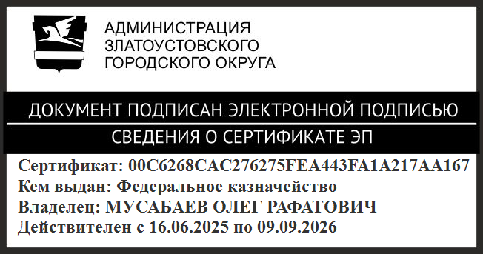 | О.Р. Мусабаев

